F f F
La fusée fonce dans l’espace. Le bruit de son moteur fait : fffffffffffff .

Le perroquet et la hutte aimeraient voler comme la fusée. Mais ils ont beau imiter le bruit de son moteur, rien ne se passe…….
Suis la flèche et fais comme si tu frottais : il faut le dire longtemps. C’est le f de fée.

Colle des images où tu entends le son « F »


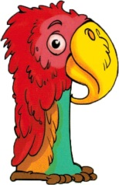
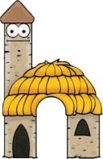
O
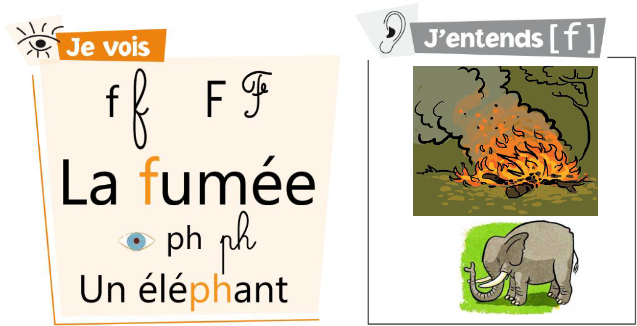

F, ph comme ….

La forêt
Un œuf
Une foire
La fanfare
Il sifflait
La fumée
Le fil / un fils
La folie
Fondre
Le phare
La photo
Une phrase
Le midi
Un dé
Déco

Dodu
David
Doux
Le dindon
Le dos
Dur
Le cadeau
Madame
La dame
Une date
Dormir
Doré
Le midi
Un dé
Déco

Un Papa
Mardi

Il était une fois, un enfant roi perdu dans une foire.

Une fée sifflait le fils du roi.

La fille fila en forêt avec l’éléphant.

Découpe des mots où tu vois « F » « PH »

S C s c S C
Le serpent siffle et mord les bêtas qui s’endorment silencieusement.
sssssssssssssssssss

Suis la flèche et dis longtemps s... C’est le s de serpent.

Colle des images où tu entends le son « S »

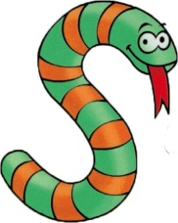

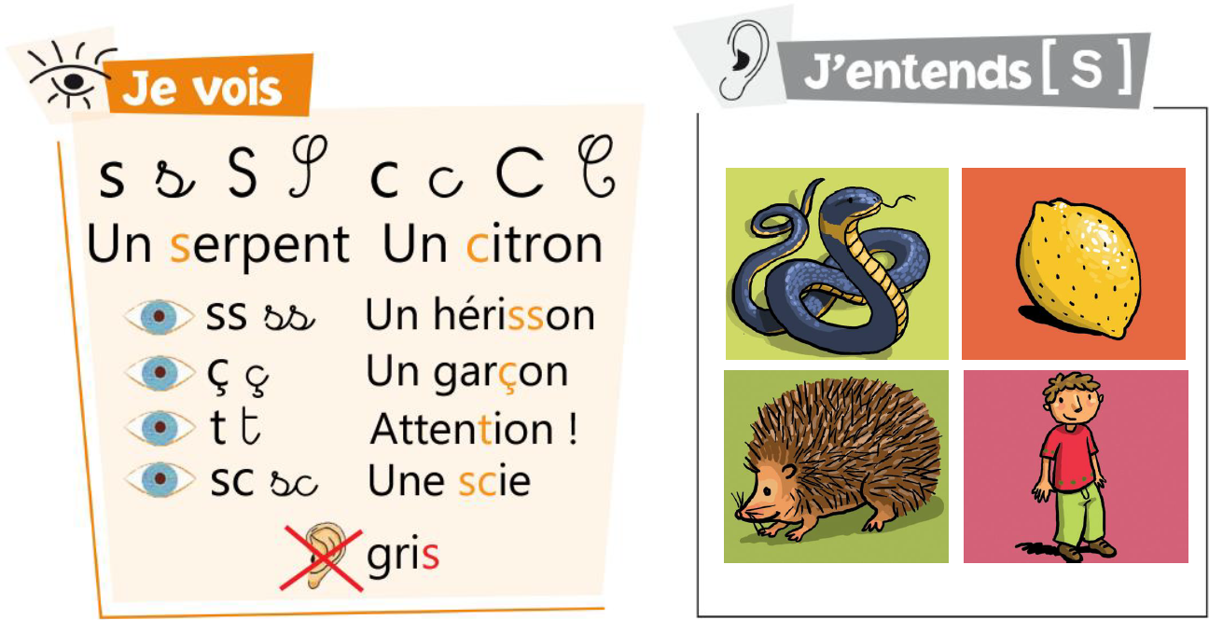
ç c

S, c , ç comme …

Le savon
Un hérisson
Le pistolet
Un singe
Les savates
Le serpent
Une assiette
Le sorcier
Le soldat
Ses caleçons
La salade
Il saute
Une passoire
Un glaçon
La soif

Le singe a des savates.

Le serpent est dans l’assiette.

Un hérisson en caleçon, quelle salade !
Découpe des mots où tu vois « s » « c » « ç »

